たちばな保育園★親子ふれあいの集い
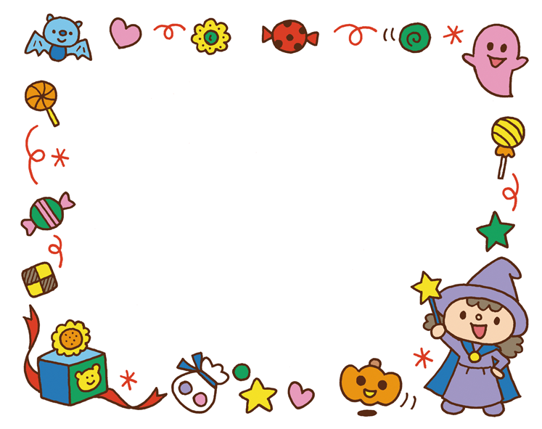
紫原にお住まいの未就学園児のお子さんと保護者のみなさん
たちばな保育園で一緒に楽しい時間を過ごしましょう！！

日 時：平成３０年１０月３０日(火)
１０：００～１１：３０(受付９：４５～)
場 所：たちばな保育園
内 容：身体を動かして遊ぼう、新聞紙遊び、ふれあい遊び、
ベビーマッサージ、絵本紹介 等
その他：栄養士による食育相談(希望者)
ベビーマッサージでタオルを使用しますのでタオルを持参して下さい。
※参加される方は事前に電話でのご予約をよろしくお願いいたします。

社会福祉法人 たちばな会 たちばな保育園
〒８９０－００８２ 紫原６丁目４０－２７ ☎２５１－４０４１

